Bijlage 4 bij Specificaties

Elektronisch Kind Dossier Jeugdgezondheidszorg

GGD regio Noord Veluwe, GGD Drenthe, GGD Gelre-IJssel, ICARE. Vérian, Vitras, Zuwe, Yunio

OPSPORING VISUELE STOORNISSEN 0-19 JAAR:
INSPECTIE VAN HET OOG




Acquest
Adres: Dorpsstraat 50, 2396 HC Koudekerk aan den Rijn
Telefoon: 071 5419594; Fax: 071 5418202
E-mail: acquest@acquest.nl

Auteurs: Drs. Anneke Goossen, Drs. Lisanne van Beek Dr. William Goossen,
Versie: 1.0
OPSPORING VISUELE STOORNISSEN 0-19 JAAR: INSPECTIE VAN HET OOG

Observation: | Opsporing visuele stoornissen 0-19 jaar
File: | 0000.doc
Versie doc.: | 1.0
Status: | Submitted | Draft | Request for Comments | Final
Standaard: | HL7 Versie 3 (Care Provision september 2005)
Auteurs: | Drs. L. van Beek
Brondocument: | JGZ-standaard ‚Opsporing visuele stoornissen 0-19 jaar’

1. Versie beheer

versie | datum | wijzigingen | auteurs
1.0 | 14-02-2006 | Eindcontrole tbv opleveren. | Dr. William Goossen
0.4 | 14-02-2006 | Naar aanleiding van feedback uit het veld wijzigingen verwerkt in paragraaf 2, 4 en 10. Tekst toegevoegd in paragraaf 8. Tekst gewijzigd in paragraaf 10 en Engelse mapping tabel verwijderd. Paragraaf 11 (XML voorbeeld berichtfragment) laten vervallen. | Drs Lisanne van Beek
0.3 | 30-01-2006 | Naar aanleiding van feedback uit het veld wijzigingen verwerkt in paragraaf 4 en 10. | Drs Lisanne van Beek
0.2 | 23-01-2006 | Naar aanleiding van feedback uit het veld wijzigingen verwerkt in paragraaf 4, 5, 6 en 12. In paragraaf 9 Visio-model toegevoegd. In paragraaf 10 mapping tabel toegevoegd. | Drs Lisanne van Beek
0.1 | 13-01-2006 | Eerste opzet | Drs Lisanne van Beek

2. Doel

De inspectie van het oog maakt onderdeel uit van de opsporing van visuele stoornissen.
Het doel voor het opsporen van visuele stoornissen is om blijvende gevolgen van stoornissen te voorkomen of zoveel mogelijk te beperken door tijdige behandeling en/of begeleiding.
De ooginspectie is met name bedoeld voor de vroege opsporing van strabismus en van ernstige afwijkingen zoals cataract, glaucoom en retinoblastoom.
De opsporing van visuele stoornissen wordt beschreven in de JGZ-standaard ‘Opsporing Visuele Stoornissen 0-19 jaar’ van de Nederlandse Vereniging Jeugd Gezondheidszorg (Velzen-Mol, H.W.M. van, 2002).

3. Wetenschappelijke onderbouwing

Een van de taken van de jeugdgezondheidszorg is het voorkomen dan wel vroegtijdig opsporen van afwijkingen in de ontwikkeling van kinderen en jeugdigen, met als doel om blijvende gevolgen van een gestoorde ontwikkeling te voorkomen of zoveel mogelijk te beperken door tijdige behandeling en/of begeleiding in gang te zetten (Velzen-Mol, H.W.M. van, 2002). De ontwikkeling van de oogfunctie is hiervan één specifiek onderdeel. Afhankelijk van de ernst en de oorzaak, kunnen visuele stoornissen gevolgen hebben voor de ontwikkeling en het functioneren van een kind. Het opsporen van visuele stoornissen is met name van belang voor visuele stoornissen die (tijdige) behandeling vereisen, of die invloed kunnen hebben op de gezondheid of ontwikkeling van het kind.
De opsporing van visuele stoornissen is een oogheelkundig screeningsprogramma voor kinderen in de leeftijd van 0 tot 19 jaar. De screening richt zich met name op het opsporen van stoornissen die frequent voorkomen, zoals strabismus en refractiestoornissen (welke beide kunnen leiden tot de ontwikkeling van amblyopie) en een onvoldoende visus. Daarnaast maakt het screeningsprogramma het mogelijk om stoornissen op te sporen die zeldzaam maar zeer ernstig zijn. De jeugdgezondheidszorg signaleert de stoornissen, beoordeelt of behandeling en/of begeleiding noodzakelijk is en zet deze – indien noodzakelijk - in gang.
Binnen de Nederlandse jeugdgezondheidszorg wordt erkend dat het screeningsprogramma op een uniforme wijze moet worden uitgevoerd. Uit een inventarisatie binnen de Nederlandse jeugdgezondheidzorg (Koch-de Groot, 2001) blijkt dat er in de praktijk veel variatie bestaat. Ook staat de effectiviteit van het opsporen van bepaalde stoornissen op bepaalde leeftijden ter discussie. H.W.M. van Velzen-Mol (2002) noemt de effectiviteit van de behandeling van de verschillende stadia van amblyopie en de zin van het opsporen van refractiestoornissen bij kinderen ouder dan 7 jaar: “Eén van de criteria voor screening is dat er een geaccepteerde en bewezen behandeling voor de opgespoorde aandoening moet zijn en dat vroegtijdige behandeling voor het individu meetbare gezondheidswinst moet opleveren in vergelijking met behandeling in een symptomatisch stadium. Ook moeten de kosten van opsporing opwegen tegen de baten.” (p. XIV)
Vanuit de noodzaak om het screeningsprogramma te optimaliseren en te standaardiseren is de JGZ-standaard ‘Opsporing visuele stoornissen 0-19 jaar’ ontwikkeld. Wanneer het opsporen van visuele stoornissen binnen de Nederlandse jeugdgezondheidszorg volgens deze standaardprocedure wordt uitgevoerd, wordt het tevens mogelijk om nader wetenschappelijk onderzoek te verrichten naar de effectiviteit ervan.

4. Beschrijving variabelen

In deze paragraaf wordt een gedetailleerde en volledige beschrijving gegeven van de variabelen en waarden/scores die onderdeel kunnen uitmaken van de inspectie van het oog bij kinderen in de leeftijd van 0 tot 19 jaar. De variabelen zijn afkomstig uit de Basis Dataset JGZ van Nictiz, de JGZ-Standaard ‘Opsporing Visuele Stoornissen 0-19 jaar’ en documentatie die wordt gebruikt in de dagelijkse praktijk van de JGZ, zoals papieren dossiers en protocollen.

Veel van onderstaande variabelen kunnen 2 maal worden gescoord: 1 maal voor het rechteroog en 1 maal voor het linkeroog. Deze variabelen zijn te herkennen doordat zij worden opgevolgd door de variabele ‘lichaamskant’ en samen met deze lichaamskant worden omgeven door een zwart kader.

Domein (begrip) | Item (attribuut) | Score (waardendomeinen)
Oogonderzoek (op gestandaardiseerde wijze onderzoeken van het oog, de volgbewegingen en het gezichtsvermogen) | Inspectie van het oog onderzocht? | 0 = Niet onderzocht  1 = Onderzocht, geen bijzonderheden  2 = Onderzocht, bijzonderheden
 | Reflexbeeldjes | Vrij tekstveld
 | Afdek test: instel beweging | Vrij tekstveld
 | Lichaamskant | Links  Rechts
 | Afdek test: herstel beweging | Vrij tekstveld
 | Lichaamskant | Links  Rechts

Domein (begrip) | Item (attribuut) | Score (waardendomeinen)
 | Volgbeweging monoculair | Vrij tekstveld
 | Lichaamskant | Links  Rechts
 | Volgbeweging binoculair | Vrij tekstveld
 | Lichaamskant | Links  Rechts
 | Conjunctiva | Vrij tekstveld
 | Lichaamskant | Links  Rechts
 | Cornea | Vrij tekstveld
 | Lichaamskant | Links  Rechts
 | Pupil zwart | Vrij tekstveld
 | Lichaamskant | Links  Rechts
 | Pupil rond | Vrij tekstveld
 | Lichaamskant | Links  Rechts
 | Pupilgrootte | Vrij tekstveld
 | Pupil reactie | Vrij tekstveld
 | Lichaamskant | Links  Rechts
 | Fundusreflex bij doorvallend licht | Vrij tekstveld
 | Lichaamskant | Links  Rechts
 | Ooglid | Vrij tekstveld
 | Lichaamskant | Links  Rechts
 | Grootte van het oog | Vrij tekstveld
 | Fixatie | Vrij tekstveld
 | Convergentie | Vrij tekstveld
 | Strabismus | Latent convergent  Latent divergent  Manifest convergent  Manifest divergent
 | Lichaamskant | Links  Rechts
 | Bijzonderheden inspectie van het oog | Vrij tekstveld
 | Interventie inspectie van het oog | 0=Geen  1=Voorlichting/advies  2=Extra contactmoment  3=Verwijzing
Van Wiechenonderzoek 0-12 (15) maanden
Fijne motoriek/Adaptatie/ Persoonlijkheid en Sociaal gedrag | 1. Ogen fixeren | +  -
 | 2. Volgt met ogen en hoofd 30 <- 0-> 30 | +  -
 | Lichaamskant | 0=Links  1=Rechts
 | 4. Kijkt naar eigen handen (M) | +  M  -

5. Werkinstructie

De werkinstructie staat beschreven in de JGZ-standaard ‘Opsporing visuele stoornissen 0-19 jaar’.
Het onderzoek wordt uitgevoerd op verschillende leeftijden. Per onderzoeksmoment wordt een aantal testen uitgevoerd, welke per onderzoeksmoment kunnen verschillen. In onderstaande tabel staat aangegeven welk onderzoek wordt uitgevoerd en door wie het onderzoek wordt uitgevoerd (H.W.M. van Velzen-Mol, 2002, pp. 21). Bij kinderen in de leeftijd vanaf 6 jaar wordt het onderzoek alleen op indicatie uitgevoerd.

onderzoek per contactmoment conform JGZ-standaard
Leeftijd | Onderzoek | Wie doet het onderzoek
1-2 maanden | vov-test: uitwendig aspect oog, pupil en pupilreacties, fundusreflex.  Van Wiechen-onderzoek: ogen fixeren, binoculaire volgbewegingen. | arts
3-4 maanden | vov-test: uitwendig aspect oog, pupil en pupilreacties, fundusreflex.  Van Wiechen-onderzoek: kijken naar eigen handen, binoculaire volgbewegingen | arts
6-9 maanden | vov-test: uitwendig aspect oog, pupil en pupilreacties, oogstand d.m.v. corneareflexbeeldjes en afdektest, monoculaire en binoculaire volgbewegingen | arts
14-24 maanden | vov-test: uitwendig aspect oog, pupil en pupilreacties, oogstand d.m.v. corneareflexbeeldjes en afdektest, monoculaire en binoculaire volgbewegingen | arts
3-5 jaar ¹ | Uitwendig aspect van het oog, pupil en pupilreacties, oogstand, monoculaire en binoculaire volgbewegingen | arts of verpleegkundige
vanaf 5 jaar | Uitwendig aspect van het oog, pupil en pupilreacties, oogstand, monoculaire en binoculaire volgbewegingen | arts, verpleeg-kundige of doktersassistent

Noot 1: In de praktijk wordt in de leeftijd van 3-5 jaar nog vaak de vov-test gedaan. Dit onderzoek wordt alleen uitgevoerd door de arts tijdens het consult bij de arts.

6. Interpretatierichtlijnen

In de JGZ-standaard ‘Opsporing visuele stoornissen 0-19 jaar’ staan controle- en verwijscriteria beschreven. Een beknopt overzicht van de controle- en verwijscriteria staat in onderstaande tabel weergegeven. Verwijzing gebeurt altijd door de arts.

controle- en verwijscriteria conform JGZ-standaard
Leeftijd | Onderzoek | Uitkomst | Actie
1-24 maanden | vov-test | Twijfelachtige score voor 1 of meer kenmerken | Binnen 6 weken herhalen. Indien de test bij herhaling wederom twijfelachtig is > verwijzen naar de huisarts
1-24 maanden | vov-test | Onvoldoende score voor 1 of meer kenmerken | Verwijzen naar de huisarts
1-2 maanden | Van Wiechen-onderzoek: ogen fixeren, binoculaire volgbewegingen | Negatieve score bij 1 of beide kenmerken | Verwijzen naar de huisarts
3-4 maanden | Van Wiechen-onderzoek: kijken naar eigen handen, binoculaire volgbewegingen | Negatieve score in combinatie met andere afwijkende bevindingen | Verwijzen naar de huisarts
Vanaf 3 jaar | Uitwendig aspect van het oog, pupil en pupilreacties, oogstand, monoculaire en binoculaire volgbewegingen | Bij afwijkende bevindingen dient controle en verwijzing te worden overwogen

7. Literatuur/bronvermelding

De volgende publicaties zijn geraadpleegd:
- Koch-de Groot, I. (2001). Protocollering binnen de JGZ: visus en visuele stoornissen. In: H.W.M. van Velzen-Mol (red.), JGZ Standaard Opsporing visuele stoornissen 0-19 jaar (pp. XIII) Houten/Diegem: Bohn Stafleu Van Loghum.
- Donkers, E.C.M.M, Wittebol-Post, D. (1998). Oogheelkundige screening bij kinderen. Assen: Van Gorcum. (nazoeken LB)
- GGD regio Noord-Veluwe. Protocol Oogonderzoek. Harderwijk: GGD regio Noord-Veluwe.
- GGD regio Noord-Veluwe. Protocol Kleurenonderscheidingsvermogen. Harderwijk: GGD regio Noord-Veluwe.
- Pijnacker-Hordijk, Y., Verwoerd, M.L. (2005). Basis Dataset JGZ. Leidschendam: Nictiz.
- Velzen-Mol, H.W.M. van (red.). (2002). JGZ Standaard Opsporing visuele stoornissen 0-19 jaar. Houten/Diegem: Bohn Stafleu Van Loghum.

Diverse JGZ-dossiers die worden gebruikt binnen consultatiebureaus:
- Nederlandse Vereniging Jeugd Gezondheidszorg (2000). JGZ Dossier (9000021359/67011 IV [maart 2000] P50). Houten/Diegem: Bohn Stafleu Van Loghum.
- Nederlandse Vereniging Jeugd Gezondheidszorg (1998). JGZ Dossier (9000021367/67012 IV [juni 98] P50). Houten/Diegem: Bohn Stafleu Van Loghum.
- Vereniging van Nederlandse Gemeenten (2002). JGZ Dossier (artikelnummer 32738). Den Haag: Vereniging van Nederlandse Gemeenten.
- Vereniging van Nederlandse Gemeenten (1998). JGZ Dossier (artikelnummer 31103). Den Haag: Vereniging van Nederlandse Gemeenten.

8. Een voorbeeld van het instrument

Voor de instrumenten die nodig zijn voor de inspectie van het oog wordt verwezen naar de JGZ-standaard. De instrumenten zijn aanwezig bij het consultatiebureau en de GGD.

9. Model en beschrijving

Voor de inspectie van het oog kan gebruik worden gemaakt van het model voor items met een vaste lijst met antwoordmogelijkheden.

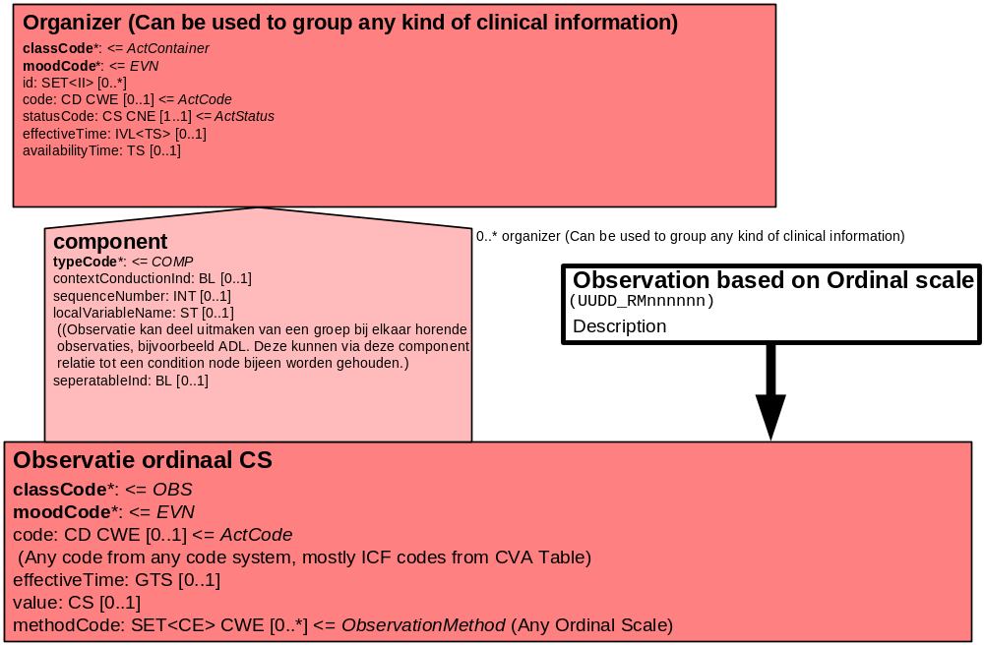

Daarnaast kan gebruik worden gemaakt van het model voor items die worden ingevuld door middel van vrije tekst.

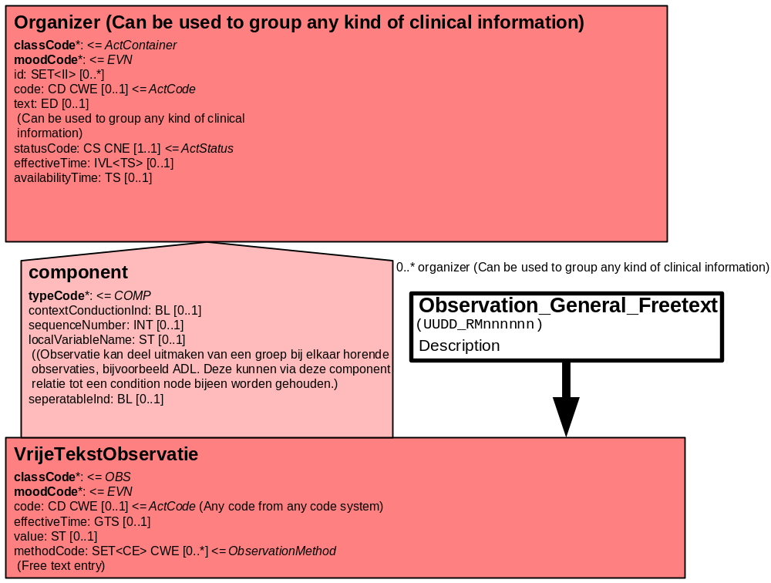

Het onderstaande Battery model groepeert alle variabelen die binnen de Organizer bij elkaar worden gevoegd in een Battery.

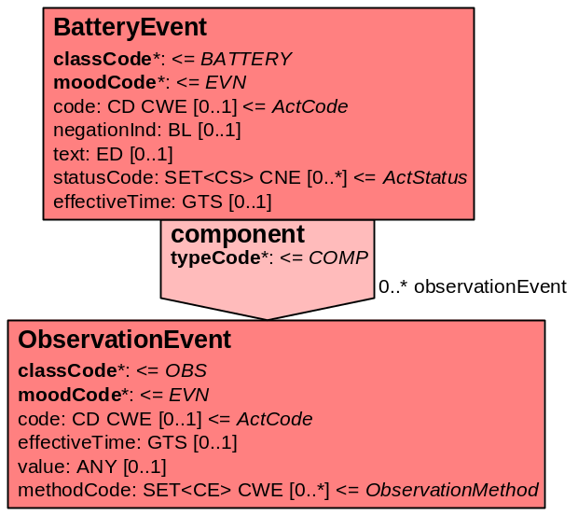

10. Mapping tabel uittreksel en OID voor vocabulaire

Normaliter worden in deze mapping tabel voor elke variabele de unieke code en de Unique Object Identifiers (OID) vermeld. Deze zijn nu nog niet beschikbaar. De hiervoor nog door Nictiz vast te stellen codes en OIDs zijn verplicht voor gebruik in de HL7 berichten.
De mapping tabel dient met de coderingen en OIDs te worden aangevuld zodra de technische implementatiehandleiding van de basis data set JGZ door Nictiz wordt opgeleverd.

Mapping Domeingegevens, systemen, Vocabulaire en R-MIM
Sub-onderdeel |  | Variabele uit instrument | Verplicht/ optioneel /reden verplicht | DMIM | Plaats in HL7 Model | Data  type HL7 | Cardinaliteit | Vocabulaire | Code | Vb
Detail van Oogonderzoek |  |  |  | Condition Node element
 | Organizer Opsporing visuele stoornissen |  | V | ORG | value | - | 1.*
 | Organizer Inspectie van het oog |  | V | ORG | value | - | 1.*
 | Inspectie van het oog onderzocht? |  | V | OBS | value | CS | 1.*
 | Reflexbeeldjes |  | V | OBS | value | ST | 1.*
 | Afdek test: instel beweging Rechts |  | V | OBS | value | ST | 1.*
 | Afdek test: instel beweging Links |  | V | OBS | value | ST | 1.*
 | Afdek test: herstel beweging Rechts |  | V | OBS | value | ST | 1.*
 | Afdek test: herstel beweging Links |  | V | OBS | value | ST | 1.*
 | Volgbeweging monoculair Rechts |  | V | OBS | value | ST | 1.*
 | Volgbeweging monoculair Links |  | V | OBS | value | ST | 1.*
 | Volgbeweging binoculair Rechts |  | V | OBS | value | ST | 1.*
 | Volgbeweging binoculair Links |  | V | OBS | value | ST | 1.*
 | Conjunctiva Rechts |  | V | OBS | value | ST | 1.*
 | Conjunctiva Links |  | V | OBS | value | ST | 1.*
 | Cornea Rechts |  | V | OBS | value | ST | 1.*
 | Cornea Links |  | V | OBS | value | ST | 1.*
 | Pupil zwart Rechts |  | V | OBS | value | ST | 1.*
 | Pupil zwart Links |  | V | OBS | value | ST | 1.*
 | Pupil rond Rechts |  | V | OBS | value | ST | 1.*
 | Pupil rond Links |  | V | OBS | value | ST | 1.*
 | Pupilgrootte |  | V | OBS | value | ST | 1.*
 | Pupil reactie Rechts |  | V | OBS | value | ST | 1.*
 | Pupil reactie Links |  | V | OBS | value | ST | 1.*
 | Fundusreflex bij doorvallend licht Rechts |  | V | OBS | value | ST | 1.*
 | Fundusreflex bij doorvallend licht Links |  | V | OBS | value | ST | 1.*
 | Ooglid Rechts |  | V | OBS | value | ST | 1.*
 | Ooglid Links |  | V | OBS | value | ST | 1.*
 | Grootte van het oog |  | V | OBS | value | ST | 1.*
 | Fixatie |  | V | OBS | value | ST | 1.*
 | Convergentie |  | V | OBS | value | ST | 1.*
 | Strabismus Rechts |  | V | OBS | value | CS | 1.*
 | Strabismus Links |  | V | OBS | value | CS | 1.*
 | Bijzonderheden inspectie van het oog |  | V | OBS | value | ST | 1.*
 | Interventie inspectie van het oog |  | V | OBS | value | CS | 1.*
 | Battery Van Wiechenschema |  | V | BATT | value | - | 1.*
1. | Ogen fixeren |  | V | OBS | value | BL | 1..*
2a | Volgt met rechter oog en hoofd 30 <- 0 _>30 |  | V | OBS | value | BL | 1..*
2b | Volgt met linker oog en hoofd 30 <- 0 _>30 |  | V | OBS | value | BL | 1..*
4 | Kijkt naar eigen handen (M) |  | V | OBS | value | BL | 1..*

11. Nadere toelichting

De JGZ-standaard ‘Opsporing visuele stoornissen 0-19 jaar’ bestaat uit de inspectie van het oog, visusbepaling en de Ishiharatest (op indicatie). De standaard wordt beschreven in 3 zorginformatiemodellen:
- Opsporing visuele stoornissen 0-19jr_Inspectie van het oog_zim_V1.0;
- Opsporing visuele stoornissen 0-19jr_Visusbepaling_zim_V1.0;
- Opsporing visuele stoornissen 0-19jr_Ishiharatest_zim_V1.0.

